Конкурс поделок из природного материала
«Русская осень»
Группа № 9 «Солнышко»
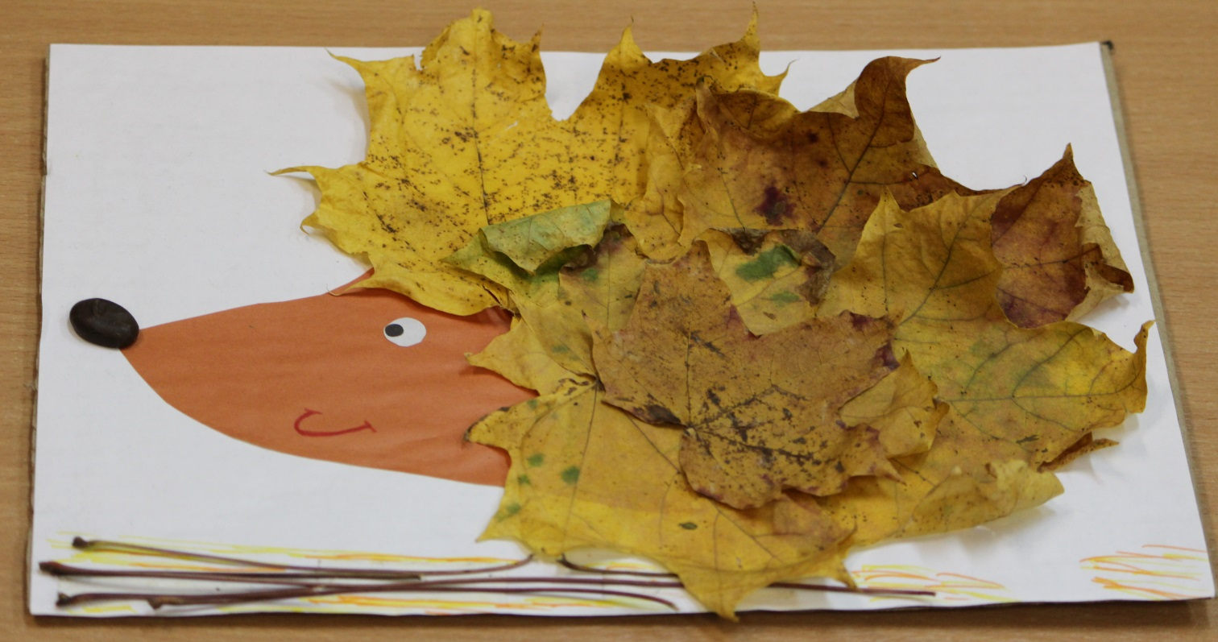
Фролова Валерия, 5 лет «Ёжик»
Ходит Ёжик по тропинке
О. Малиновская
Ходит Ёжик по тропинке
За грибами без корзинки,
А зачем ему корзинка,
Если есть в иголках спинка?

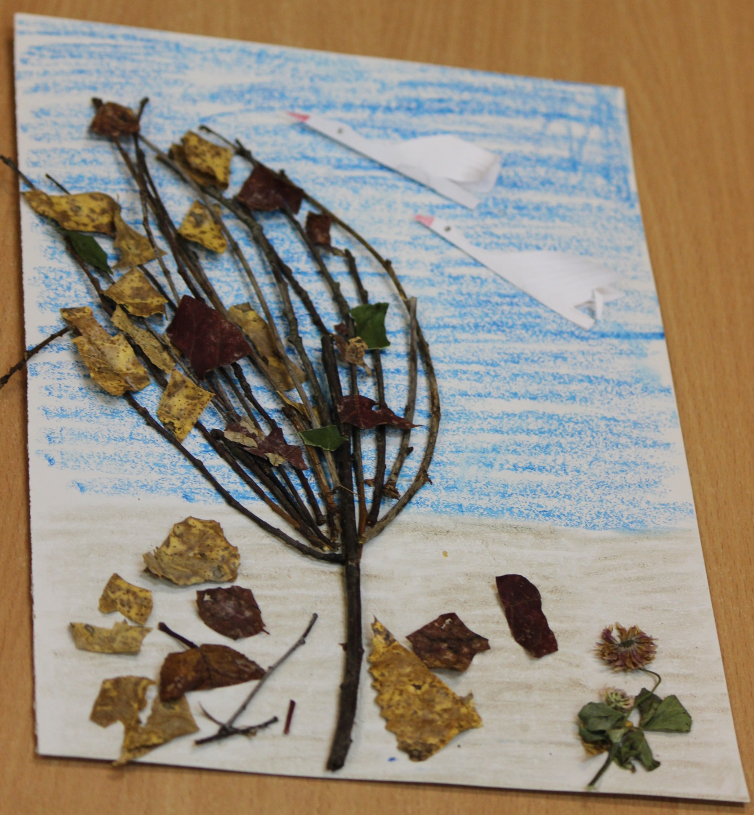
Морщинов Артём, 5 лет «Ветер»
Ветер (Я. Аким)
Ветер, ветерок, ветрище,
Ты чего по свету рыщешь?
Лучше улицы мети
Или мельницы крути!

Семья Яковлевой Полины «Зонтик»
В небе тучка ой-ой-ой!
Все бегут, спешат домой.
Только я один смеюсь,
Чёрной тучки не боюсь.
Не страшны мне дождь и гром,
Я гуляю под зонтом!
Синий, красный, и в полоску,
И в цветочек, и в горох,
Очень пестрый зонтик в блестках…
Всех я сосчитать не смог.
Брайловский Л.

Семья Костерина Кирилла «Дары осени»
Осень скверы украшает
Разноцветною листвой.
Осень кормит урожаем
Птиц, зверей и нас с тобой.
И в садах, и в огороде,
И в лесу, и у воды.
Приготовила природа
Всевозможные плоды.

Татьяна Бокова

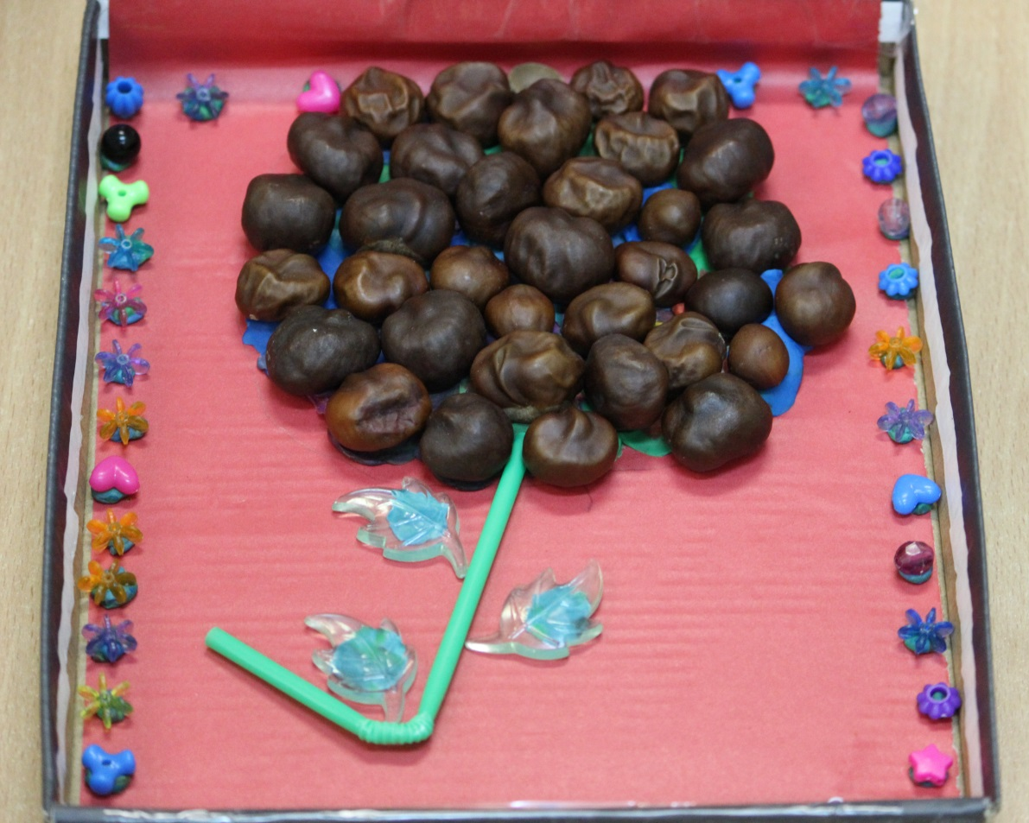
Семья Рубинского Тимура «Цветок из каштанов»
Каштановый дождь
Елена Белова
Сегодня каштановый дождь на дворе.
Не тот, что из тучи прольётся каскадом,
А тот, что случается лишь в октябре:
Каштаны с деревьев летят крупным градом.
Карманы заполнены в куртках детей,
Но дождик каштановый всё не скудеет,
Так много сейчас развесёлых затей
Для тех, кто пройтись под каштаном успеет.

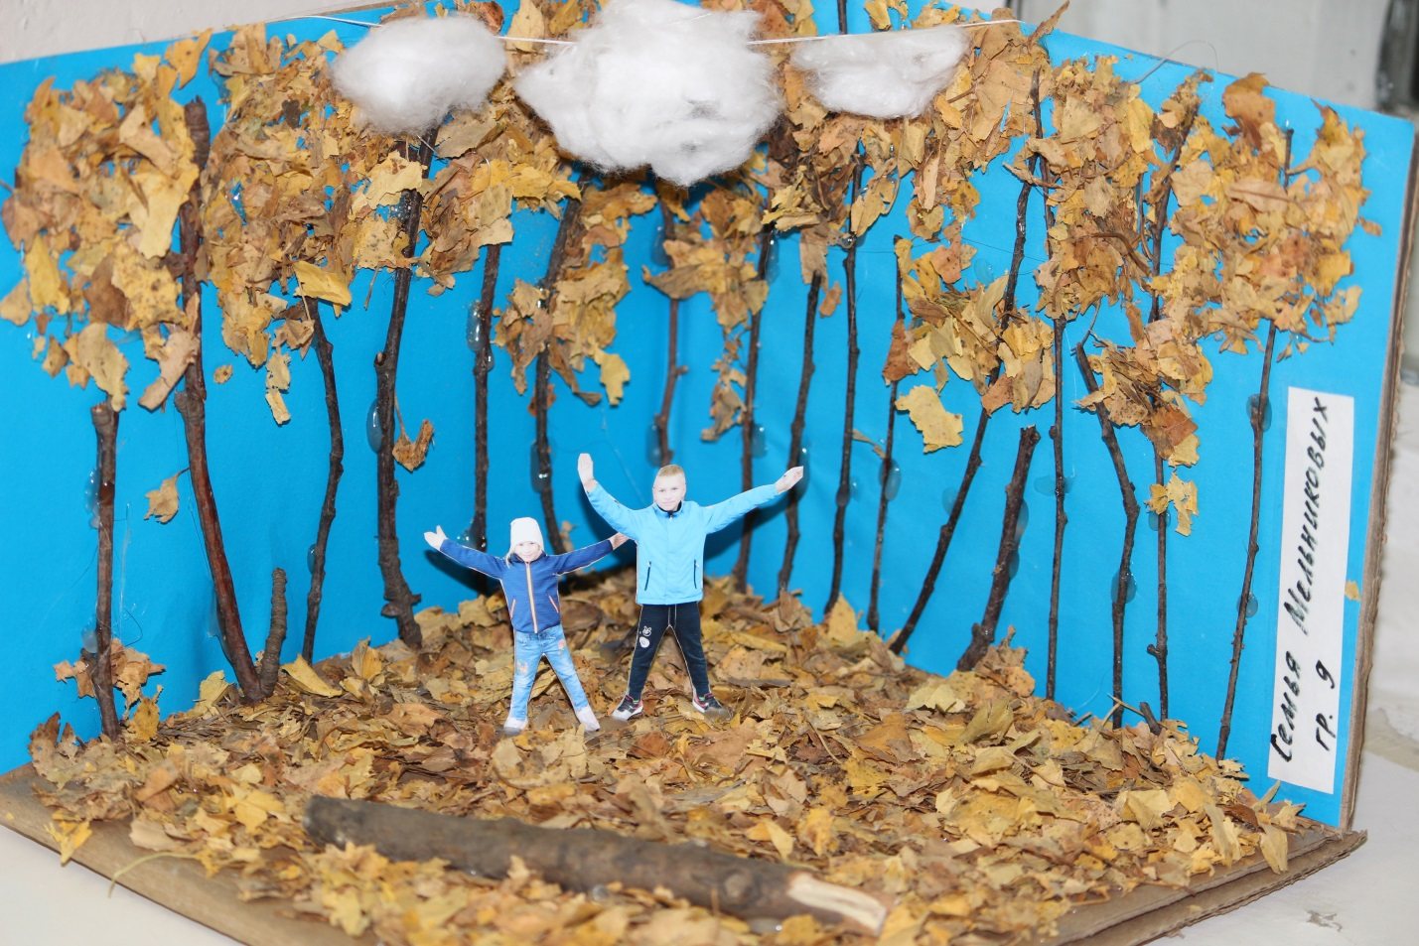
Семья Мельниковой Саши «Осенний лес»
Лес, точно терем расписной,
Лиловый, золотой, багряный,
Веселой, пестрою стеной
Стоит над светлою поляной.
Иван Бунин

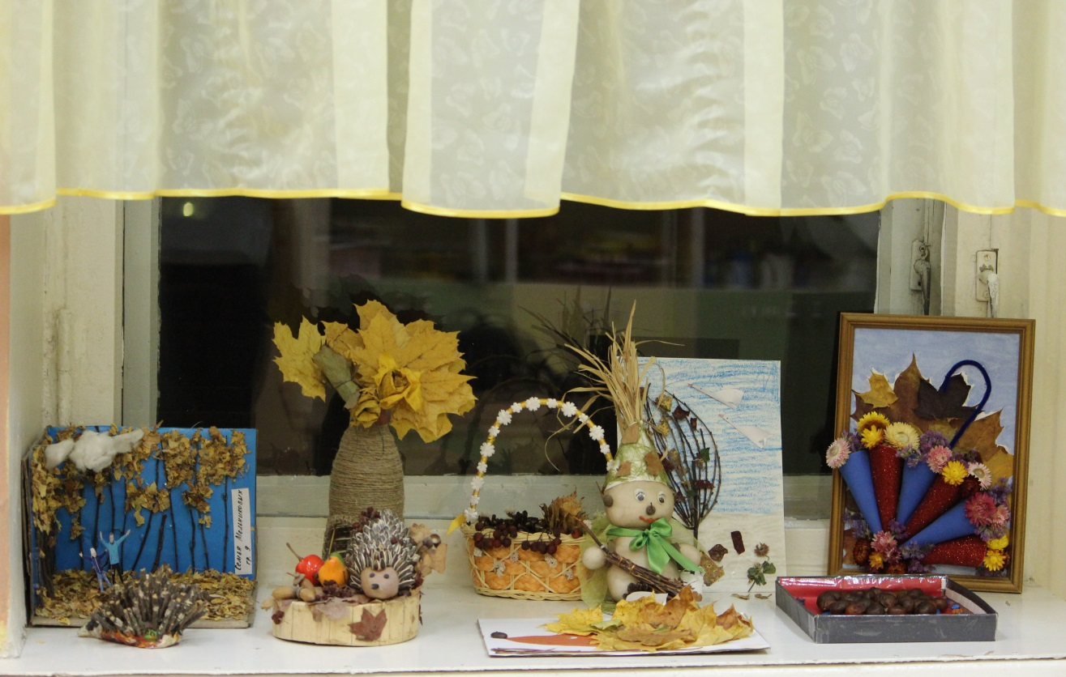
Окно группы № 9 «Русская осень»
Листопад, листопад!
Листья по ветру летят!
Много на земле опавших
Ярких листьев ждёт ребят!
Соберём из них букет
И поставим в вазу.
Станет комната красивей
И нарядней сразу!
Буслова Светлана

